План действий на 8 декабря 2023г.

Класс |  |  | Предмет |  |  | Задания |  | Образователь  ный ресурс |  |  | Электронная почта
5а |  |  | Русский язык  Антропова А.В. |  |  | 1. Вторая часть учебника. Изучи правило на стр. 9  2. выполни работу на учи.ру https://urls.uchi.ru/l/f66b89  от учителя |  | Учи.ру |  |  | Anastasiya.mamontova.87@mail.ru
 |  |  | Английский язык  1 группа  Мошкина Е.В |  |  | - Открой рабочую тетрадь, запиши дату и тему: The 8th of December. Classwork. Amazing creatures.  - Открой учебник на странице 66 упражнение 1.  Запишите незнакомые слова в словарик:  lion - [ˈlaɪ.ən] – Лев  Camel- [ˈkæm.əl] - верблюд  elephant -[ˈel.ɪ.fənt] - слон  leopard -[ˈlep.əd] -леопард, барс  crocodile - [ˈkrɒk.ə.daɪl] -крокодил  rhino -[ˈraɪ.nəʊ] -носорог  deer -[dɪər]- олень, лань  cobra - [ˈkəʊ.brə] -кобра, очковая змея  - Открой учебник на странице 66 упражнение 3.  - Посмотри на заголовок текста. О каких животных идет речь?  - Прочитай текст и выпиши слова, выделенные жирным шрифтом:  stripe -[straɪp] -полоса  hide-[haɪd]- скрывать, прятать  head - [hed] - голова  dangerous -[ˈdeɪndʒərəs -опасный, рискованный  heavy - [ˈhevi]-тяжелый  horn -[hɔːn] -рог  alone -[əˈləʊn] – один, только, в одиночестве.  mud -[mʌd]- грязь  - Открой учебник на странице 66 упражнение 4b.  Выпиши из текста:  1. Три страны. 2. Пять животных. 3. Пять цветов. 4. Пять других прилагательных. |  | Электронный журнал |  |  | moevvla@mail.ru
 |  |  | Английский язык  2 группа  Великих Е.В. |  |  | 1. Повтори слова по теме дом (названия комнат, предметов мебели (учебник стр.46-48).  2. Выполни задание (прочитать текст и вставить пропущенные слова (обязательно их подчеркнуть)).  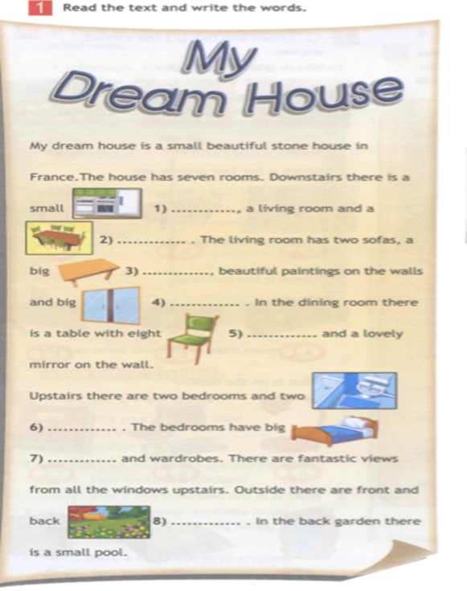 |  | Электронный журнал |  |  | helenkl99@mail.ru
 |  |  | Технология |  |  | 1.Прочитайте параграф «Художественное выжигание» с.213 учебника технологии по ссылке https://cloud.mail.ru/public/WR9P/UrfxipNyW  2.Запишите тему урока в тетрадь «Технологии художественно-прикладной обратотки материалов».  Ответьте письменно на вопросы в тетради:  Что такое «выжигание»?  Какие виды направления существуют в художественном выжигании?  Как называется прибор для художественного выжигания?  Древесина каких деревьев является самой лучшей для выжигания?  Как подготовить заготовку для выжигания?  3. Фото записей в тетради выслать на электронную почту.  sv.galashova72@mail.ru |  |  |  |  | sv.galashova72@mail.ru
 |  |  | География  Махова Т.Ю. |  |  | Выполнить онлайн тест по теме: "Земля – планета Солнечной системы" по ссылке:  https://onlinetestpad.com/ru/test/6900-zemlya-planeta-solnechnoj-sistemy  Результат отправить на эл. почту makhova84@internet.ru  до 21.00 после этого времени, результаты не принимаются, оценка не выставляется. |  |  |  |  | makhova84@internet.ru
Класс |  |  | Предмет, время |  |  | Рекомендации по выполнению заданий |  | Образовательный ресурс |  |  | Адрес электронной почты
5Б |  |  | Русский язык  Моложавых К.В. |  |  | Стр. 206 повторить правило,  кто не прошел — выполнить задание от учителя на учи.ру  упр. 440 (2) |  | - |  |  | ksenia_volkovaya@mail.ru
 |  |  | География  Махова Т.Ю. |  |  | Выполнить онлайн тест по теме: "Земля – планета Солнечной системы" по ссылке:  https://onlinetestpad.com/ru/test/6900-zemlya-planeta-solnechnoj-sistemy  Результат отправить на эл. почту makhova84@internet.ru до 21.00  После этого времени, результаты не принимаются, оценка не выставляется. |  | https://onlinetestpad.com/ru/test/6900-zemlya-planeta-solnechnoj-sistemy |  |  | makhova84@internet.ru
 |  |  | Технология  Галашова С.В. |  |  | 1.Прочитайте параграф «Художественное выжигание» с.213 учебника технологии по ссылке https://cloud.mail.ru/public/WR9P/UrfxipNyW  2.Запишите тему урока в тетрадь «Технологии художественно-прикладной обратотки материалов».  Ответьте письменно на вопросы в тетради:  Что такое «выжигание»?  Какие виды направления существуют в художественном выжигании?  Как называется прибор для художественного выжигания?  Древесина каких деревьев является самой лучшей для выжигания?  Как подготовить заготовку для выжигания?  3. Фото записей в тетради выслать на электронную почту.  sv.galashova72@mail.ru |  | https://cloud.mail.ru/public/WR9P/UrfxipNyW |  |  | sv.galashova72@mail.ru
 |  |  | Английский  Мошкина Е.В |  |  | - Открой рабочую тетрадь, запиши дату и тему: The 8th of December. Classwork. Amazing creatures.  - Открой учебник на странице 66 упражнение 1.  Запишите незнакомые слова в словарик:  lion - [ˈlaɪ.ən] – Лев  Camel- [ˈkæm.əl] - верблюд  elephant -[ˈel.ɪ.fənt] - слон  leopard -[ˈlep.əd] -леопард, барс  crocodile - [ˈkrɒk.ə.daɪl] -крокодил  rhino -[ˈraɪ.nəʊ] -носорог  deer -[dɪər]- олень, лань  cobra - [ˈkəʊ.brə] -кобра, очковая змея  - Открой учебник на странице 66 упражнение 3.  - Посмотри на заголовок текста. О каких животных идет речь?  - Прочитай текст и выпиши слова, выделенные жирным шрифтом:  stripe -[straɪp] -полоса  hide-[haɪd]- скрывать, прятать  head - [hed] - голова  dangerous -[ˈdeɪndʒərəs -опасный, рискованный  heavy - [ˈhevi]-тяжелый  horn -[hɔːn] -рог  alone -[əˈləʊn] – один, только, в одиночестве.  mud -[mʌd]- грязь  - Открой учебник на странице 66 упражнение 4b.  Выпиши из текста:  1. Три страны. 2. Пять животных. 3. Пять цветов. 4. Пять других прилагательных. |  |  |  |  | moevvla@mail.ru
 |  |  | Английский  Великих Е.В. |  |  | 1. Повтори слова по теме дом (названия комнат, предметов мебели (учебник стр.46-48).  2. Выполни задание (прочитать текст и вставить пропущенные слова (обязательно их подчеркнуть)).  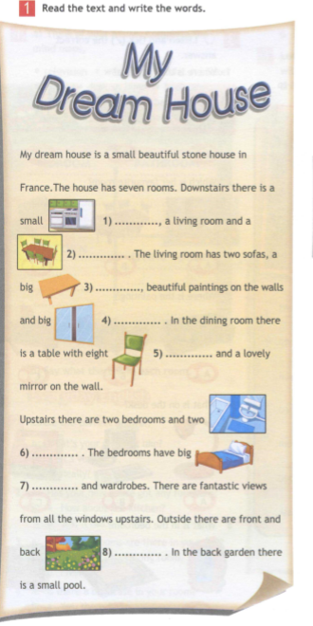 |  |  |  |  | helenkl99@mail.ru
Класс |  |  | Предмет, время |  |  | Рекомендации по выполнению заданий |  | Ссылка на онлайн уроки |  |  | Адрес электронной почты
5 В |  |  | Литература  8.00-8.40 |  |  | Дочитать И.С. Тургенев «Муму», написать характеристику Герасима |  | Электронный дневник |  |  | lara.mager@yandex.ru
5 В |  |  | Русский язык  8.55-9.35 |  |  | П.75 записать правило в памятку, упр.438 записать таблицу в памятку, письменно упр.441 |  | Электронный дневник |  |  | lara.mager@yandex.ru
5 В |  |  | География  9.25-10.35 |  |  | Выполнить онлайн тест по теме: "Земля – планета Солнечной системы" по ссылке: https://onlinetestpad.com/ru/test/6900-zemlya-planeta-solnechnoj-sistemy  Результат отправить на эл. почту makhova84@internet.ru до 21.00  После этого времени, результаты не принимаются, оценка не выставляется. |  | Электронный дневник |  |  | makhova84@internet.ru
5 В |  |  | 11.55-12.25  Английский язык (Великих Е.В.) |  |  | 1. Повтори слова по теме дом (названия комнат, предметов мебели (учебник стр.46-48).  2. Выполни задание (прочитать текст и вставить пропущенные слова (обязательно их подчеркнуть)). |  | Электронный дневник |  |  | helenkl99@mail.ru
5 В |  |  | Английский язык (Мошкина Е.В.) |  |  | - Открой рабочую тетрадь, запиши дату и тему: The 8th of December. Classwork. Amazing creatures.  - Открой учебник на странице 66 упражнение 1.  Запишите незнакомые слова в словарик:  lion - [ˈlaɪ.ən] – Лев  Camel- [ˈkæm.əl] - верблюд  elephant -[ˈel.ɪ.fənt] - слон  leopard -[ˈlep.əd] -леопард, барс  crocodile - [ˈkrɒk.ə.daɪl] -крокодил  rhino -[ˈraɪ.nəʊ] -носорог  deer -[dɪər]- олень, лань  cobra - [ˈkəʊ.brə] -кобра, очковая змея  - Открой учебник на странице 66 упражнение 3.  - Посмотри на заголовок текста. О каких животных идет речь?  - Прочитай текст и выпиши слова, выделенные жирным шрифтом:  stripe -[straɪp] -полоса  hide-[haɪd]- скрывать, прятать  head - [hed] - голова  dangerous -[ˈdeɪndʒərəs -опасный, рискованный  heavy - [ˈhevi]-тяжелый  horn -[hɔːn] -рог  alone -[əˈləʊn] – один, только, в одиночестве.  mud -[mʌd]- грязь  - Открой учебник на странице 66 упражнение 4b.  Выпиши из текста:  1. Три страны. 2. Пять животных. 3. Пять цветов. 4. Пять других прилагательных. |  |  |  |  | moevvla@mail.ru
Класс |  |  | Предмет, время |  |  | Рекомендации по выполнению заданий |  | Ссылка на онлайн уроки |  |  | Адрес электронной почты
5 Г |  |  | английский |  |  | Мошкина Евгения Владимировна:  - Открой рабочую тетрадь, запиши дату и тему: The 8th of December. Classwork. Amazing creatures.  - Открой учебник на странице 66 упражнение 1.  Запишите незнакомые слова в словарик:  lion - [ˈlaɪ.ən] – Лев  Camel- [ˈkæm.əl] - верблюд  elephant -[ˈel.ɪ.fənt] - слон  leopard -[ˈlep.əd] -леопард, барс  crocodile - [ˈkrɒk.ə.daɪl] -крокодил  rhino -[ˈraɪ.nəʊ] -носорог  deer -[dɪər]- олень, лань  cobra - [ˈkəʊ.brə] -кобра, очковая змея  - Открой учебник на странице 66 упражнение 3.  - Посмотри на заголовок текста. О каких животных идет речь?  - Прочитай текст и выпиши слова, выделенные жирным шрифтом:  stripe -[straɪp] -полоса  hide-[haɪd]- скрывать, прятать  head - [hed] - голова  dangerous -[ˈdeɪndʒərəs -опасный, рискованный  heavy - [ˈhevi]-тяжелый  horn -[hɔːn] -рог  alone -[əˈləʊn] – один, только, в одиночестве.  mud -[mʌd]- грязь  - Открой учебник на странице 66 упражнение 4b.  Выпиши из текста:  1. Три страны. 2. Пять животных. 3. Пять цветов. 4. Пять других прилагательных. |  |  |  |  | moevvla@mail.ru
 |  |  |  |  |  | Великих Елена Владимировна  1. Повтори слова по теме дом (названия комнат, предметов мебели (учебник стр.46-48).  2. Выполни задание (прочитать текст и вставить пропущенные слова (обязательно их подчеркнуть)). |  |  |  |  | helenkl99@mail.ru
 |  |  | русский |  |  | Стр. 206 повторить правило,  кто не прошел — выполнить задание от учителя на учи.ру  упр. 440 (2) |  |  |  |  | ksenia_volkovaya@mail.ru
 |  |  | литература |  |  | Стр. 201-202 ответить на вопросы письменно: 1,2,3,4, 6, 7, 8 |  |  |  |  | ksenia_volkovaya@mail.ru
 |  |  | география |  |  | Выполнить онлайн тест по теме: "Земля – планета Солнечной системы" по ссылке:  https://onlinetestpad.com/ru/test/6900-zemlya-planeta-solnechnoj-sistemy  Результат отправить на эл. почту makhova84@internet.ru до 21.00  После этого времени, результаты не принимаются, оценка не выставляется. |  |  |  |  | makhova84@internet.ru
 |  |  | Музыка |  |  | 1.Запишите тему урока в тетрадь «О доблестях, о подвигах, о славе…»  2. Посмотрите видеосюжет по ссылке  https://cloud.mail.ru/public/V1Ke/dTQ7ziF7D  3. Запишите в тетрадь:  - как появился жанр реквиема;  - приведите примеры жанра «реквием» ( из видео) в музыке, в литературе, в изобразительном искусстве (название произведения, автор).  4. Фото записей в тетради выслать на электронную почту  sv.galashova72@mail.ru |  | https://cloud.mail.ru/public/V1Ke/dTQ7ziF7D |  |  | sv.galashova72@mail.ru
 | Класс |  |  | Предмет, время |  |  | Рекомендации по выполнению заданий |  |  | Ссылка на онлайн уроки |  |  | Адрес электронной почты
 | 6А |  |  | История |  |  | 1.Прочитать параграф 32  2.Письменно заполнить таблицу в тетрадь, вопрос №4, стр.275 |  |  | Пройти по ссылке, посмотреть видео-урок https://uroki4you.ru/videourok-gosudarstva-i-narodi-afriki-i-dokolumbovoy-ameriki.html |  |  | rayberg87@mail.ru
 |  |  |  | Русский язык |  |  | Выполнить задание на учи.ру. В тетрадь записать теорию «Правописание приставок ПРЕ/ПРИ»  Задание на учи.ру выполнять только после просмотра, изучения теории. |  |  | https://youtu.be/c9AgeobC0Ak?si=DLwSexM-nRuKkBq3 ссылка на видеоурок  https://urls.uchi.ru/l/c89bb9  cсылка по русскому задания
 |  |  |  | Математика |  |  | Задание в учи ру |  |  | Учи ру
 |  |  |  | Музыка |  |  | Посмотреть видеоурок, затем прослушать и выучить слова песни «новогоднее настроение» |  |  | https://www.yandex.ru/video/preview/18091991195528514392
 |  |  |  | ОДНК |  |  | Сообщение про научные открытия |  |  | Ворд либо презентация |  |  | ikarmacheva@mail.ru
 |  |  |  | Физическая культура |  |  | Упражнения на пресс-три подхода по 20 раз
Класс |  | Предмет, время |  |  | Рекомендации по выполнению заданий |  |  |  | Ссылка на онлайн уроки |  |  | Адрес электронной почты
6Б |  | ОДРНК |  |  | Приготовить сообщение про научные открытия, можно презентацию. Отправить на почту учителя |  |  |  |  |  |  | ikarmacheva@mail.ru
 |  | Русский язык |  |  | Выполнить задание на учи.ру. В тетрадь записать теорию «Правописание приставок ПРЕ/ПРИ»  Задание на учи.ру выполнять только после просмотра, изучения теории. |  |  |  | https://youtu.be/c9AgeobC0Ak?si=DLwSexM-nRuKkBq3  https://urls.uchi.ru/l/c89bb9
 |  | Математика |  |  | Завтра до 15.00 выполнить задание на образовательном ресурсе ЯКласс "Повторение. Дробные выражения":  ССЫЛКА: https://www.yaklass.ru/TestWork/Info?jid=T0chfYwLMUS5xYyRluPG_A  Задания решать в тетради!  6б__ ДЗ на 11.12.23. Повторение. Дробные |  |  |  | ССЫЛКА: https://www.yaklass.ru/TestWork/Info?jid=T0chfYwLMUS5xYyRluPG_A  Задания решать в тетради!
 |  | Физкультура |  |  | Выполнить упражнения на пресс три подхода по 20 раз
 |  | История |  |  | 1.Прочитать параграф 31  2. Письменно заполнить таблицу в тетрадь, вопрос №6, стр.264 |  |  |  | Пройти по ссылке, посмотреть видео-урок  https://resh.edu.ru/subject/lesson/1445/ |  |  | rayberg87@mail.ru
Класс |  | Предмет, время |  |  | Рекомендации по выполнению заданий |  |  |  | Образовательный ресурс |  |  | Адрес электронной почты
6В |  | Русский язык  Антропова А.В. |  |  | 1. Посмотри видео по ссылке https://youtu.be/PfSyoLPdeoo?si=ZDZ3mxHgoskbct8L  2. Изучи правило в учебнике стр.111-112  3. выполни задание от учителя на учи.ру https://urls.uchi.ru/l/30cdbc82 |  |  |  | https://youtu.be/PfSyoLPdeoo?si=ZDZ3mxHgoskbct8L  https://urls.uchi.ru/l/30cdbc82 |  |  | anastasiya.mamontova.87@mail.ru
 |  | Литература  Калинина В. В. |  |  | Сделать анализ стихотворения А. А. Фета "Ещё майская ночь" письменно. |  |  |  | https://www.culture.ru/poems/11270/eshe-maiskaya-noch |  |  | kalininavaleria052@gmail.com
 |  | История  Кармачёва И.А |  |  | 1. Изучить параграф 23.  2. Ответить на два вопроса (по выбору). |  |  |  |  |  |  | ikarmacheva@mail.ru
 |  | Физкультура |  |  | Выполнить упражнения на пресс (три подхода по 20 раз) |  |  |  |  |  |  | helenkl99@mail.ru
Класс |  | Предмет, время |  |  | Рекомендации по выполнению заданий |  |  |  | Ссылка на онлайн уроки |  |  | Адрес электронной почты
6Г |  | Физкультура |  |  | Упражнение на пресс три подхода по 20 раз |  |  |  | Электронный дневник
 |  | Английский язык 1 подгруппа |  |  | Стр. 58 учебника. Выбрать личность и её описать |  |  |  | Электронный дневник |  |  | akhmetova.mv@mail.ru
 |  | Английский язык 2 подгруппа |  |  | 1. Повторить изученные правила: Present Simple, Present Continuous (таблица, тетрадь или учебник стр.63)  2. Выполнить задание (можно всё не переписывать).  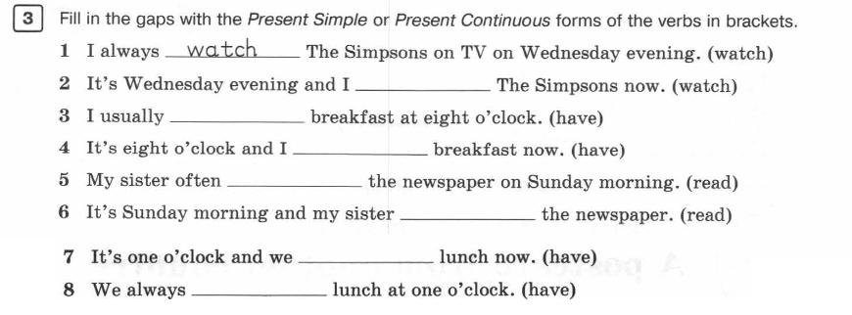 |  |  |  |  |  |  | helenkl99@mail.ru
 |  | Русский язык |  |  | Тема «Правописание корня -кас- — -кос- с чередованием а//о.» Практикум Параграф 36, правило.Упр.185 |  |  |  | Электронный дневник |  |  | olgagluharewa@yandex.ru
 |  | ОДНРК |  |  | Приготовить сообщение на тему : «Научные открытия мира» Формат на выбор: презентация, ворд, написать в тетради |  |  |  | Электронный журнал |  |  | ikarmacheva@mail.ru
 |  | Математика |  |  | Задание в учи ру
 |  | Русский язык |  |  | Тема « Правописание приставок ПРЕ/ПРИ»  Выполнить задание на скайсмарт https://edu.skysmart.ru/student/vusedorufi |  |  |  | скайсмарт https://edu.skysmart.ru/student/vusedorufi |  |  | olgagluharewa@yandex.ru
Класс |  | Предмет, время |  |  | Рекомендации по выполнению заданий |  |  |  | Ссылка на онлайн уроки |  |  | Адрес электронной почты
7А |  | Английский язык |  |  | Группа Ахметовой М.В.: Сделать проект на отдельном листе по темам (на выбор: the UK, the USA, Russian Federation)  P.S Как делали по национальностям |  |  |  | - |  |  | -
 |  |  |  |  | Группа Рагозиной Ю.С.: Выполнить задание от учителя на Учи.ру |  |  |  | https://uchi.ru/ |  |  | -
7А |  | История |  |  | § 13, изучить и выполнить задания (образовательный ресурс) |  |  |  | https://edu.skysmart.ru/student/papofuvofi |  |  | kirilova-a.s@yandex.ru
7А |  | География |  |  | - Изучить материал параграфа 13.  - Выполнить задание 2 (практикум) стр.76  - Выполнить онлайн-тест  https://obrazovaka.ru/test/nacionalnye-religii-po-geografii.html  4. Скрин результатов письменной работы и теста отправить на эл.почту педагогу ohotnikova13@rambler.ru |  |  |  | - |  |  | ohotnikova13@rambler.ru
7А |  | Русский язык |  |  | Стр. 100-103, изучить материал. Упражнение 188 (подчеркнуть деепричастные обороты, доказать, задав вопрос от деепричастия к зависимым словам) |  |  |  | - |  |  | ksenia_vokovaya@mail.ru
Класс | Предмет | Задания | Образовательный ресурс | Электронная почта
7Б | Алгебра | 1.Выполнить упражнения : 297, 298, 303 | учебник алгебра 7 класс | tatizhell@gmail.com
7Б | Теория вероятности | Выполнить упражнения: 336, 337 стр 83 | учебник | tatizhell@gmail.com
7Б | Русский язык | 1. Изучи правило стр.1000-101, посмотри видео по ссылке https://youtu.be/oKSBiex4TZk?si=GVyfH0NLKqRq0BrT  2. Закрепи материал на платформе Учи.ру – задание от учителя на оценку https://urls.uchi.ru/l/d27de6
7Б | История | История  § 13, изучить и выполнить задания (образовательный ресурс) | https://edu.skysmart.ru/student/papofuvofi | Kirilova-a.s@yandex.ru
7Б | Английский язык | Английский язык:  Сделать проект на отдельном листе по темам (на выбор: the UK, the USA, Russian Federation).  P. S. Как делали по национальностям.
Класс | Предмет, время |  |  | Рекомендации по выполнению заданий |  |  | Ссылка на онлайн уроки | Адрес электронной почты
7в | алгебра |  |  | Выполнить упр.297 .298.303. |  |  | Учебник алгебра 7 класс | tatizhell@gmail.com
 | английский |  |  | Сделать проект на отдельном листе по темам на выбор:  (the UK. the USA.Russian)  Federation) как делали по национальностям
 | география |  |  | Изучить п 13. Выполнить задание2 (практикум)стр76.  Выполнить онлайн-тест |  |  | https://obrazovaka.ru/test/nacionalnye-religii-po-geografii | Ohotnikova13@rambler.ru
 | русский |  |  | Стр100-101 изучить материал .упр 188 подчеркнуть деепричастные обороты, доказать ,задав вопрос от деепричастия к зависимым словам. |  |  | Учебник 7класс | Ksenia_volkovaya@mail.ru
 | литература |  |  | Сделать М. Е. -Щедрина ,стр 289 в учебнике.  Ответить письменно на вопросы »Проверь себя» |  |  | учебник | Kalininavaleria052@gmail.com
Класс | Предмет, время |  |  | Рекомендации по выполнению заданий |  |  | Ссылка на онлайн уроки | Адрес электронной почты
7г | География |  |  | - Изучить материал параграфа 13.  - Выполнить задание 2 (практикум) стр.76  - Выполнить онлайн-тест  https://obrazovaka.ru/test/nacionalnye-religii-po-geografii.html  4. Скрин результатов письменной работы и теста отправить на эл.почту педагогу ohotnikova13@rambler.ru |  |  |  | ohotnikova13@rambler.ru
7Г | Алгебра |  |  | 1.Выполнить упражнения : 297, 298, 303  2.Фото выслать на почту учителя. |  |  |  | tatizhell@gmail.com
7 г | Английский |  |  | 1.Тема урока "Вежливая просьба" стр 66 упр 10 перепишите упр 11 соотнесите вопрос и ответ с переводом.  2.Присылайте дз от 06.12 упр 6 стр 65 на почту учителя. |  |  |  | elena.taravova.69@mail.ru
7 г | Литература |  |  | прочитать Л. Н. Толстой рассказ «После бала», составить и записать характеристики главных героев, долги выучить стихотворение И.С. Тургенев "О русском языке"-это для тех,кто не сдал |  |  |  | lara.mager@yandex.ru
7 г | Физкультура |  |  | Комплекс №4 Лежа на спине, руки вперед к низу пальцы переплетены, продеть правую (левую) ногу не касаясь «кольца», то же сидя, стоя.Наклон, вперед касаясь лбом колен  Видео скинуть на почту учителю |  |  |  | galinasharutenko@mail.ru
7 г | Физика |  |  | Ответить на вопросы письменно в тетрадь к параграфам 34-35 |  |  |  | vasiapupkin1996@gmail.com
Класс | Предмет, время |  |  | Рекомендации по выполнению заданий |  |  | Ссылка на онлайн уроки | Адрес электронной почты
8А | Русский |  |  | 1. Повтори: что такое односоставные предложения.  2. Повтори: определенно-личные предложения и неопределенно-личные предложения  3. Закрепи упражнением на учи. ру задание от учителя по ссылке https://urls.uchi.ru/l/09075f14 |  |  | https://urls.uchi.ru/l/09075f14
 | Английский |  |  | Задание в учи ру |  |  | uchi.ru
 | Информатика |  |  | https://onlinetestpad.com/ru/test/30354-informaciya-informacionnye-processy  тест сделать фото в вк https://vk.com/vasilkova18 |  |  |  | тест сделать фото в вк https://vk.com/vasilkova18
 | Геометрия |  |  | Повторить теорему, обратная теореме Пифагора. П.56. Задание в учи ру |  |  | uchi.ru
 | Технология |  |  | Тема: Электроосветительные приборы  1. Придумать новогоднее украшение (осветительное)  2. Нарисовать эскиз Источник: https://www.yandex.ru/video/preview/6108154780528371975 |  |  | https://www.yandex.ru/video/preview/6108154780528371975 | elena_80-53@mail.ru
 | Биология |  |  | п.10-12 - читать . Из 12-13 параграфа выписать определения. Ответить на вопросы в конце каждого параграфа. Учить.
Класс | Предмет, время |  |  | Рекомендации по выполнению заданий |  |  | Ссылка на онлайн уроки | Адрес электронной почты
8б | Биология |  |  | 1.Прочитать параграф 14 «Осанка. Предупреждение плоскостопия»  2.Разобрать памятку по выбору «Профилактика плоскостопия»  3.выполнить онлайн-тест https://obrazovaka.ru/test/oporno-dvigatelnaya-sistema-8-klass-onlayn-po-biologii.html  4.Скрин результата отправить на электронную почту |  |  | https://obrazovaka.ru/test/oporno-dvigatelnaya-sistema-8-klass-onlayn-po-biologii.html | ohotnikova13@rambler.ru
8б | Русский язык |  |  | Тема «Односоставные предложения. Назывные и определенно-личные предложения». Выполнить задания на скайсмарт |  |  | https://edu.skysmart.ru/student/task/vusedorufi/start
8б | Литература |  |  | Тема “Н.В. Гоголь - великий сатирик».Комедия «Ревизор: история создания».  В тетради написать сообщение по биографии автора. Прочитать статью о замысле, написании и постановке «Ревизора». Ответить письменно в тетради на вопрос «Против чего восстали все сословия? Как это воспринял автор?»
8б | Английский язык |  |  | Задание от учителя на Учи.ру |  |  | Учи.ру
8б | Алгебра |  |  | Выполнить задание на образовательном ресурсе ЯКласс по теме "Площади фигур":  https://www.yaklass.ru/TestWork/Info?jid=2wuo27HvbUmh2IYBtp9K6Q |  |  | https://www.yaklass.ru/TestWork/Info?jid=2wuo27HvbUmh2IYBtp9K6Q | matematika.ev@mail.ru
8б | Музыка |  |  | Роль искусства в сближении народов.  1.Посмотреть презентацию  2.Сделатьсообщение о музее или конкурсе  https://infourok.ru/prezentaciya_rol_iskusstva_v_sblizhenii_narodov-421829/html |  |  | https://infourok.ru/prezentaciya_rol_iskusstva_v_sblizhenii_narodov-421829/html | elena_80-53@mail.ru
Класс | Предмет, время |  |  | Рекомендации по выполнению заданий |  |  | Ссылка на онлайн уроки | Адрес электронной почты
8В | Информатика |  |  | Пройти тест https://onlinetestpad.com/ru/test/30354-informaciya-informacionnye-processy |  |  | https://onlinetestpad.com/ru/test/30354-informaciya-informacionnye-processy | Vasilkova18@mail.ru
 | Музыка |  |  | Роль искусства в сближении народов.  1.Посмотреть презентацию  2. Сделать сообщение о музее или конкурсе https://infourok.ru/prezentaciya_rol_iskusstva_v_sblizhenii_narodov-421829.htm
 | История |  |  | Параграф 3 Ответить на 2 любых вопроса |  |  |  | irakmachrrva@mail.ru
 | Физ-ра
 | Геометрия |  |  | Задание от учителя на учиру.Пройти
 | Технология |  |  | Подгруппа Сафроновой Е.А. Тема: «Электроосветительные приборы»  Задания: 1.Придумать новогоднее украшение (осветительное)  2.Нарисовать эскиз Источник https://www.yandex.ru/video/preview/6108154780528371975  Подгруппа Долженко А.В. Тема: Чертеж крупногабаритных объектов  Задание: внимательно рассмотрите проект одноэтажного дома, определите какой масштаб нужно принять, если необходимо каждую сторону дома (4 стороны) изобразить на отдельно рабочем листе а4  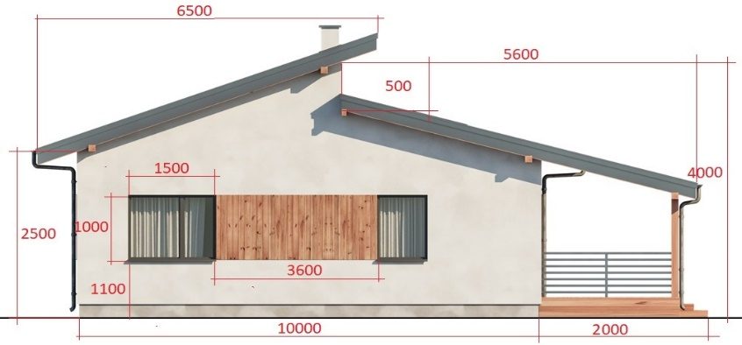  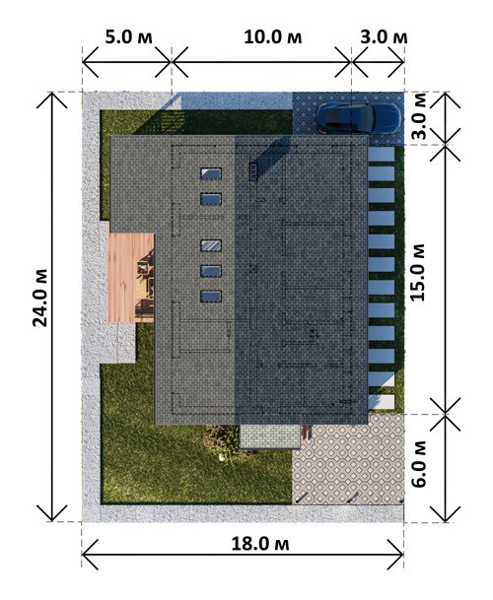 |  |  |  | Elena_80-53@mail.ru  dolzhenko_toni@mail.ru
Класс | Предмет, время |  |  | Рекомендации по выполнению заданий |  |  | Ссылка на онлайн уроки | Адрес электронной почты
8Г | Геометрия |  |  | Выполнить задание на образовательном ресурсе ЯКласс по теме "Площади фигур": https://www.yaklass.ru/TestWork/Info?jid=AT9NHhk1ekOl7t5IfPwqvA |  |  |  | vakker.75@mail.ru
 | Биология |  |  | п.10-12 - читать . Из 12-13 параграфа выписать определения. Ответить на вопросы в конце каждого параграфа. Учить. |  |  |  | alena.matyasheva@yandex.ru
 | Русский |  |  | 1. ​Повтори: что такое односоставные предложения.  2. Повтори: определенно-личные предложения и неопределенно-личные предложения  3. Закрепи упражнением на учи. ру задание от учителя по ссылке https://urls.uchi.ru/l/6230a3 |  |  |  | alena.matyasheva@yandex.ru
 | Физкультура |  |  | ору |  |  |  | alena.matyasheva@yandex.ru
 | Английский |  |  | задание от учителя в учи ру |  |  |  | julbelzerva@mail.ru
 | Немецкий |  |  | сделать презентацию об одном из праздников Германии |  |  |  | alena.matyasheva@yandex.ru
 | Музыка |  |  | Посмотреть презентацию. Сделать сообщение о музее или конкурсе. |  |  |  | elena_80-53@mail.ru
Класс | Предмет, время |  |  | Рекомендации по выполнению заданий |  |  | Ссылка на онлайн уроки | Адрес электронной почты
9А | История |  |  | § 22, изучить и выполнить задания (образовательный ресурс) |  |  | https://edu.skysmart.ru/student/muhegomoze | Kirilova-a.s@yandex.ru
 | Алгебра |  |  | Выполнить задание на карточки (отправлено через вайбер) |  |  |  | Карточку сдать на следующем уроке
 | Физика |  |  | Выполнить задания с карточки https://cloud.mail.ru/public/qbTE/YVirBjDr9  Решение записать в тетрадь, сделать фото и отправить учителю |  |  |  | olgasamsykina@mail.ru
 | Немецкий язык |  |  | Прочитайте текст в учебнике на стр.38, у.4. Письменно в тетради выполните задание к тексту под буквой b |  |  |  | Lubetz.j@yandex.ru
 | физкультура |  |  | Подтягивания на высокой перекладине (М), низкой (Д) |  |  | https://infourok.ru/prezentaciya_po_gimnastike_yunoshi_8-9_klass_naglyadnost__perekladina_i_parallelnye_brusya_po-135725.htm | galinasharutenko@mail.ru
 | Русский язык |  |  | Задание на карточке по теме "Союзные слова в СПП"  Задание №1.  Запишите на месте пропуска, подходящие союзные слова, объясните свой выбор, начертите схемы  1) В тот же вечер он без всякого сожаления бросил в печку, … жарко трещали сухие берёзовые дрова, всё написанное за последние дни в городе. 2) На обрыве, … возвышался сзади, в светлеющем небе чернела одинокая скамья. 3) Любой уголок земли, … ты встречаешь друзей, становится родным. 4) Был хмурый, холодный день, … иногда случаются среди лета. 5) Есть мгновения, … ни единого звука нельзя вымолвить. 6) Бывают дни, … жизнь представляется нам невероятно ясной и слаженной. |  |  |  | lara.mager@yandex.ru
Класс | Предмет, время |  |  | Рекомендации по выполнению заданий |  |  | Ссылка на онлайн уроки | Адрес электронной почты
9Б | Литература |  |  | стр. 260-264 конспект, стр. 274 читать, стр. 275 рубрика "Размышления о прочитанном" ответить на вопросы 1-3. выполнить задание на учи.ру |  |  |  | ksenia_volkovaya@mail.ru
 | Физика. |  |  | Выполнить задания с карточки https://cloud.mail.ru/public/qbTE/YVirBjDr9 |  |  |  | Решение записать в тетрадь, сделать фото и отправить учителю olgasamsykina@mail.ru
 | Алгебра |  |  | 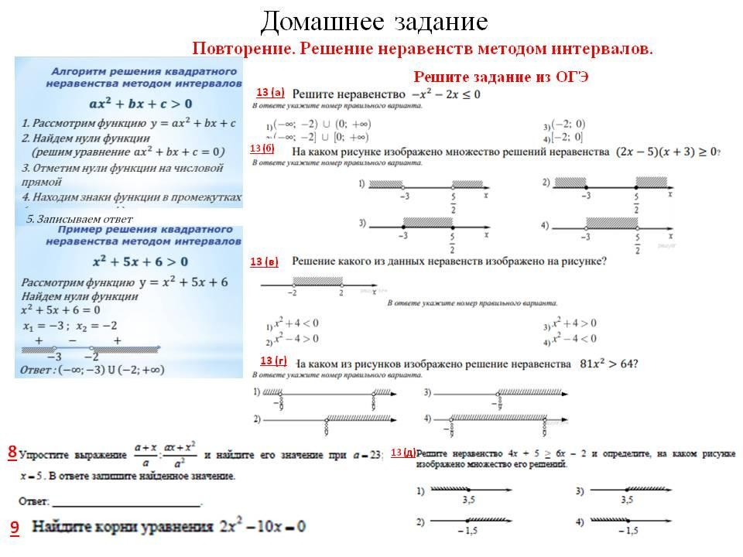
 | физкультура |  |  | Подтягивания на высокой перекладине (М), низкой (Д) |  |  | https://infourok.ru/prezentaciya_po_gimnastike_yunoshi_8-9_klass_naglyadnost__perekladina_i_parallelnye_brusya_po-135725.htm | galinasharutenko@mail.ru
 | История |  |  | § 22, изучить и выполнить задания (образовательный ресурс) |  |  | https://edu.skysmart.ru/student/muhegomoze | Kirilova-a.s@yandex.ru
 | ОБЖ |  |  | 1. https://yandex.ru/video/touch/preview/15616850062563722745 посмотреть видео  2. Написать в тетрадь, порядок действий одевания противогаза и написать нормативы для оценки  Д/з отправлять на почту или ВК www.vlad_05@bk.ru |  |  |  | Д/з отправлять на почту или ВК www.vlad_05@bk.ru
 | Английский |  |  | Тема Первые печатные издания.  Стр 75 упр 2 письменно с переводом, правило стр 76 законспектировать в тетрадь. подчеркните причастия. |  |  |  | Сегодня присылайте д.з с прошлого урока, elena.taravova.69@mail.ru.
Класс | Предмет, время |  |  | Рекомендации по выполнению заданий |  |  | Ссылка на онлайн уроки | Адрес электронной почты
9В | История |  |  | § 22, изучить и выполнить задания (образовательный ресурс) |  |  | https://edu.skysmart.ru/student/muhegomoze | Kirilova-a.s@yandex.ru
 | физика |  |  | Выполнить задания с карточки https://cloud.mail.ru/public/qbTE/YVirBjDr9  Решение записать в тетрадь, сделать фото и отправить учителю |  |  |  | olgasamsykina@mail.ru
 | английский язык |  |  | На стр.75 в учебнике изучите правило. Выполните у. 4 на стр.76 письменно в тетради |  |  |  | Lubetz.j@yandex.ru
 | Немецкий язык |  |  | Прочитайте текст в учебнике на стр.38, у.4. Письменно в тетради выполните задание к тексту под буквой b |  |  |  | Lubetz.j@yandex.ru
 | алгебра |  |  |  |  |  | - | natashazhoglikova@mail.ru
 | русский язык |  |  | Задание№1 Запишите на месте пропуска, подходящие союзные слова, объясните свой выбор, начертите схемы  - В тот же вечер он без всякого сожаления бросил в печку… жарко трещали сухие березовые дрова, все написанное за последние дни в городе. 2) На обрыве, … возвышался сзади, в светлеющем небе чернела одинокая скамья.  - Любой уголок земли,…ты встречаешь друзей, становится родным. 4) Был хмурый, холодный день, … иногда случаются среди лета.. 5) Есть мгновения,… ни единого звука нельзя вымолвить. 6) Бывают дни,… жизнь представляется нам невероятно ясной и слаженной. |  |  |  | Lara.mager@yandex.ru
 | Родной русский язык |  |  | КИМ В-16 на РешуОГЭ.ру выполнить все 3 части заданий в тетради ОГЭ скрин тестовой части отправить на электронную почту |  |  |  | Lara.mager@yandex.ru
Класс |  |  | Предмет, время |  | Рекомендации по выполнению заданий |  | Ссылка на онлайн уроки | Адрес электронной почты
9Г |  |  | Литература |  | 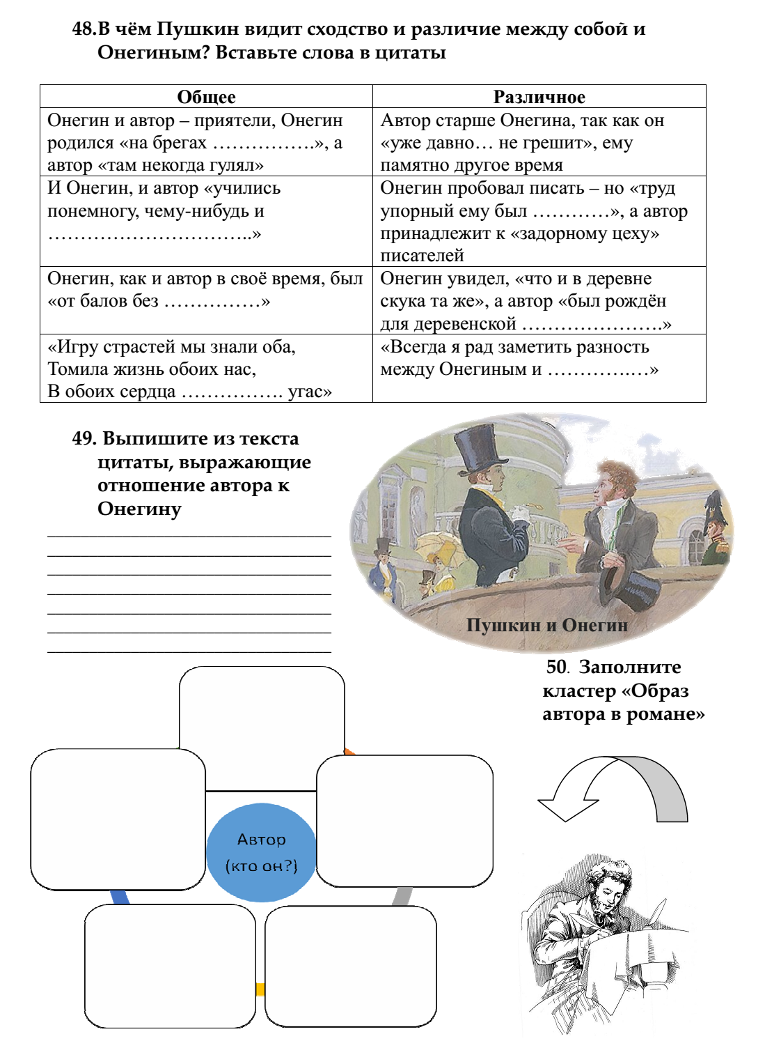 Выполнить на листочке.  https://edu.skysmart.ru/student/hutinudafo -выполнить ссылку на скайсмарте |  |  | ira.sukhareva.78@mail.ru
9Г |  |  | Физика |  | Выполнить задания с карточки https://cloud.mail.ru/public/qbTE/YVirBjDr9  Решение записать в тетрадь, сделать фото и отправить учителю |  |  | olgasamsykina@mail.ru
9Г |  |  | История России |  | § 22, изучить и выполнить задания (образовательный ресурс) |  | https://edu.skysmart.ru/student/muhegomoze | Kirilova-a.s@yandex.ru
9Г |  |  | Немецкий язык |  | С.44, у. 4 записать и выучить слова |  |  | Lubetz.j@yandex.ru
9Г |  |  | Физическая культура |  | Подтягивания на высокой перекладине (М), низкой (Д) |  | https://infourok.ru/prezentaciya_po_gimnastike_yunoshi_8-9_klass_naglyadnost__perekladina_i_parallelnye_brusya_po-135725.htm | galinasharutenko@mail.ru
Класс |  |  | Предмет, время |  | Рекомендации по выполнению заданий |  | Ссылка на онлайн уроки | Адрес электронной почты
10А |  |  | геометрия |  | Выполнить задания от учителя Учи.ру |  | Электронный дневник
10А |  |  | обществознание |  | Выполнить на Учи.ру Диагностику три К.  Отправить скрин в вайбере |  | Электронный дневник | rayberg87@mail.ru
10А |  |  | химия |  | 1.Готовиться к контрольной работе-учить п.3-7,  2. Из 7 параграфа выписать про Арены.  3.Параграф 8-прочитать термины, выписать термины |  | Электронный дневник
10А |  |  | физика |  | 1.Прочитать параграф 57, выписать в тетрадь все определения и формулы.  2.Решить задачи на стр.194.  3.фото отправить на почту учителю olgasamsykina@mail.ru |  | Электронный дневник | olgasamsykina@mail.ru
10А |  |  | биология |  | - Прочитать параграф 12,13 учебника.  - Выполнить онлайн- тест  https://obrazovaka.ru/test/hemosintez-fotosintez-i-energeticheskiy-obmen-test.html  3. Скрин результатов теста отправить на эл.почту педагогу ohotnikova13@rambler.ru |  | Электронный дневник | ohotnikova13@rambler.ru
10А |  |  | Русский язык |  | Домашняя работа № 39112037  https://rus-ege.sdamgia.ru/test?id=39112037 задание на завтра!!! время ограничено |  | Электронный дневник
Класс |  |  | Предмет |  | Задания |  | Образователь  ный ресурс | Электронная почта
10б |  |  | ОБЖ |  | 1. https://yandex.ru/video/touch/preview/15616850062563722745 посмотреть видео  2. Написать в тетрадь, порядок действий одевания противогаза и написать нормативы для оценки |  | Электронный дневник | www.vlad_05@bk.ru
10б |  |  | Биология |  | - Прочитать параграф 12,13 учебника.  - Выполнить онлайн- тест  https://obrazovaka.ru/test/hemosintez-fotosintez-i-energeticheskiy-obmen-test.html  - Скрин результатов теста отправить на эл.почту педагогу ohotnikova13@rambler.ru |  | Электронный дневник | ohotnikova13@rambler.ru
10б |  |  | Обществознание |  | Кто не сдаёт ЕГЭ: параграф 15 читать, устно ответить на вопросы в конце параграфа.  Кто СДАЕТ ЕГЭ: темы 1.1-1.16 кодификатора повторить, подготовиться к термина логическому диктанту. |  | Электронный дневник | rayberg87@mail.ru
10б |  |  | Физика |  | - Прочитать параграф 57, выписать в тетрадь все определения и формулы.  - Решить задачи на стр.194.  - Фото отправить учителю |  | Электронный дневник | olgasamsykina@mail.ru
10б |  |  | Алгебра и начала анализа |  | - Записать в тетради тему «Показательные неравенства».  - Перейти по ссылке https://resh.edu.ru/subject/lesson/4731/conspect/159351/ и решить неравенства 2.1, 2.2, 2.3.  - Решения отправить на эл почту |  | Электронный дневник | natashazhoglikova@mail.ru
Класс |  |  | Предмет |  | Задание |  | Образовательная платформа | Учитель, контакт
11а |  |  | Русский язык |  | Домашняя работа № 39112037  https://rus-ege.sdamgia.ru/test?id=39112037 |  | Решу ЕГЭ | Сухарева И.С.
 |  |  | Литература |  | Домашняя работа № 1939638  https://lit-ege.sdamgia.ru/test?id=1939638 |  | Решу ЕГЭ | Сухарева И.С.
 |  |  | Английский |  | Задание от учителя на учи.ру |  | Учи.ру | Рагозина Ю.С.
 |  |  | Геометрия |  | Выполнить задание на образовательном ресурсе ЯКласс.  ПРОФИЛЬ:  https://www.yaklass.ru/TestWork/Info?jid=f0_TK8Poh0aCNRbN_KkeWw  БАЗА: https://www.yaklass.ru/TestWork/Info?jid=8g5KzrGV8UGKMWCY0BidIw |  | ЯКласс | Ваккер Е.В.  matematika.ev@mail.ru
 |  |  | География |  | Проверить номенклатуру по ссылке: https://learningapps.org/watch?v=pmvq0hskj18 |  |  | Махова Т.Ю.
 |  |  | История |  | § 17-18, стр. 210 – 219, ответить на вопросы после каждого пункта |  |  | Kirilova-a.s@yandex.ru
Класс |  | Предмет, время |  |  |  | Рекомендации по выполнению заданий | Ссылка на онлайн уроки | Адрес электронной почты
11б |  | Информатика |  |  |  | https://onlinetestpad.com/ru/test/30354-informaciya-informacionnye-processy  выполнить тест. Результат отправить в вк |  | https://vk.com/vasilkova18
 |  | английский |  |  |  | на учи ру задание от учителя
 |  | Физ-ра |  |  |  | Познакомиться, с материалом https://infourok.ru/prezentaciya_po_fizicheskoy_kulture_na_temuopornyy_pryzhok.-337190.htm |  | galinasharutenko@mail.ru
 |  | География |  |  |  | Проверить номенклатуру по ссылке: https://learningapps.org/watch?v=pmvq0hskj18  Отправлять ничего не надо
 |  | Геометрия |  |  |  | Выполнить задание на образовательном ресурсе ЯКласс:  ПРОФИЛЬ: https://www.yaklass.ru/TestWork/Info?jid=f0_TK8Poh0aCNRbN_KkeWw  БАЗА: https://www.yaklass.ru/TestWork/Info?jid=8g5KzrGV8UGKMWCY0BidIw  Решение заданий выполнять в рабочей тетради |  | Ваккер Е.В.  matematika.ev@mail.ru
 |  | Обществознание |  |  |  | Решу ЕГЭ КИМ 3, подготовится к РОКО

